Användarguide Enigma Remote

Innehållsförteckning
Bakgrund 1
Funktionsbeskrivning 2
Appens olika delar 4

Bakgrund
Ute på marknaden finns idag ett flertal olika digitalboxar för att se på tv och en av dessa boxar, DM800HD SE, tillverkas av det tyska företaget Dream Multimedia. I digitalboxen körs en inbäddad programvara som har ett API som möjliggör övervakning och styrning. Detta gör det möjligt att ta fram en app i iOS för att fjärrstyra digitalboxen. Målet med detta projekt är att ta fram en sådan app.
Funktioner som ingår i appen för att fjärrstyra TV-boxen är:
- Köras på en iPhone med iOS 7
- Slå av och på boxen (standby)
- Visa kanallista
- Byta kanal
- Visa metainformation om det program som visas
- Visa allmän information om tv-boxen

Funktionsbeskrivning
Appens primära syfte är att navigera mellan de olika kanalerna som finns tillgängliga i TV-boxen. För att komma åt informationen i boxen används ett webgränssnitt som bygger på att skicka xml-meddelanden över http. I huvudsak fungerar det så att appen skickar en förfrågan till boxen och får ett svar tillbaka som presenteras för användaren i telefonen.
Appen är uppbyggd kring tre centrala funktioner:
- Bläddra bland tjänster
  - Kategorier
  - Kanaler
  - EPG (Elektronisk Program Guide) för en kanal.
- Visa vilken kanal som är aktiv för tillfället, samt EPG över nuvarande och nästkommande program.
- En skärm med mer info
  - Information om boxen
  - Anslutningsinställningar till olika boxar
  - Hantera boxens tillstånd, dvs slå av/på/starta om den.

  - Bläddra
Då dagens TV-tjänster ofta innehåller ett stort utbud av kanaler är kanalerna indelade i kategorier (bouquets). Vanliga kategorier kan vara sport, nyheter, dokumentärer, filmer osv. I varje kategori finns sedan ett antal kanaler som logiskt sett hör hemma i den kategorin. Appen hanterar detta genom att först presentera informationen för alla kategorierna i en tabell och när användaren väljer en kategori navigerar användargränssnittet vidare till att presentera kanalerna i den kategorin i en ny tabell.
Om användaren väljer att klicka på en kanal byter boxen direkt till vald kanal. Om användaren istället klickar längst till höger på varje kanal, där en liten ikon finns (ett i inneslutet i en blå ring), navigerar appen vidare till att visa detaljerad information om just den kanalen.
I den tredje tabellen kan användaren se vilket program som går just nu på den valda kanalen, samt vilket nästa program är. Det finns även möjlighet att direkt byta till kanalen genom att klicka på kanalknappen.
  - Visas nu
Denna vy är endast till för att presentera information för användaren vilken kanal som är aktiv och vilket nuvarande och nästa program är.

  - Mer
Den första vyn som presenteras är en navigationstabell där valen, Information om boxen, Inställningar och Fjärrstyr finns.
Information om boxen hämtar ut och presenterar information om boxen så som:
- Modellbeteckning
- Versioner för de olika mjukvarorna som körs på boxen.
- Namn och modellbeteckning på de tuners som är installerade
Inställningar hanterar de anslutningar som görs mot de TV-boxar användaren vill koppla upp sig mot. Här under finns möjligheter att
- Lägga till en ny anslutning
- Visa detaljerad information för en anslutning
- Redigera en anslutning
- Ta bort en anslutning
- Byta aktiv anslutning
Fjärrstyr ger stöd för att förändra boxens tillstånd, dvs slå av/på den, starta om Enigmaprogramvaran, starta om hela boxen (reboot), samt stänga av den helt.

Appens olika delar
Enigma Remote fungerar på både iPhone och iPod touch med iOS version 7.0 eller senare. Applikationen innehåller olika vyer som beskrivs mer i detalj nedan.

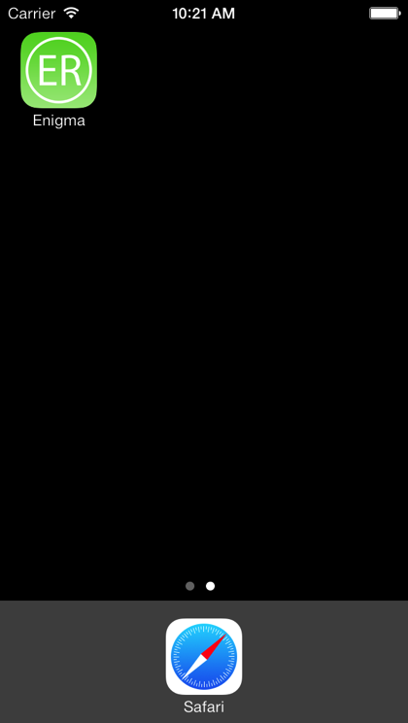  Applikationen startas genom att klicka på ikonen Enigma. | 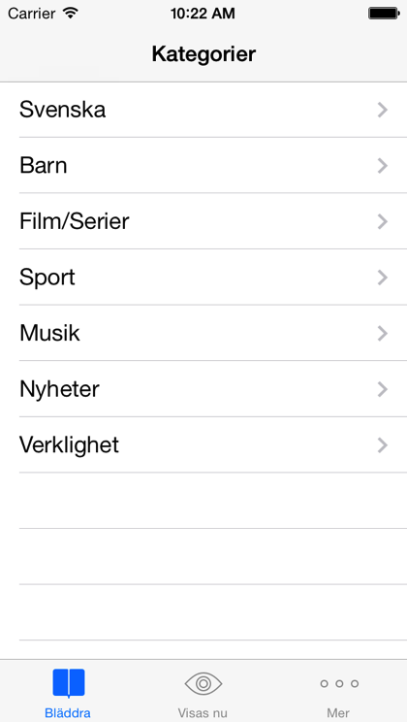  Den första vyn som laddas är kategorivyn som visar grupper med kanaler. Klicka på en kategori för att visa kanalerna i den kategorin. Om du kör appen för första gången behöver du göra an ny anslutning, se nedan.
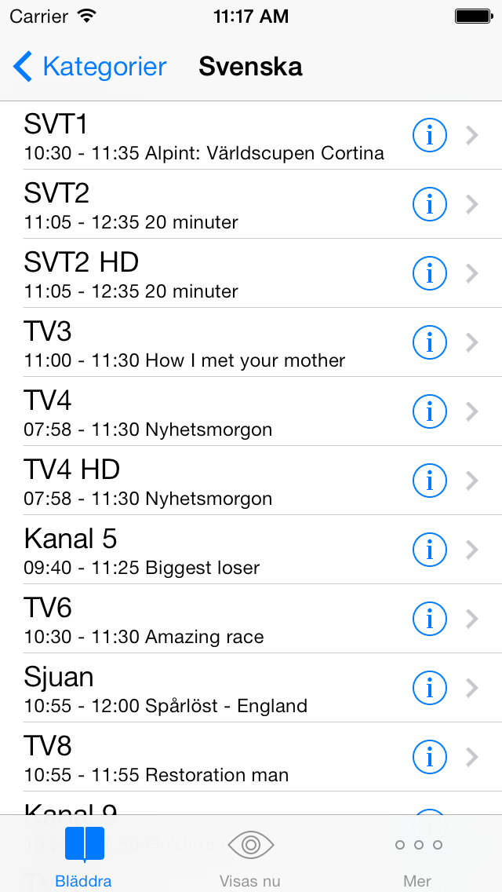  Kanalerna i kategorin Svenska, med namn och pågående program. För att byta till en kanal klicka på kanalraden. För att titta på detaljerad information (EPG) för en kanal klicka på informationsknappen till höger på en rad. | 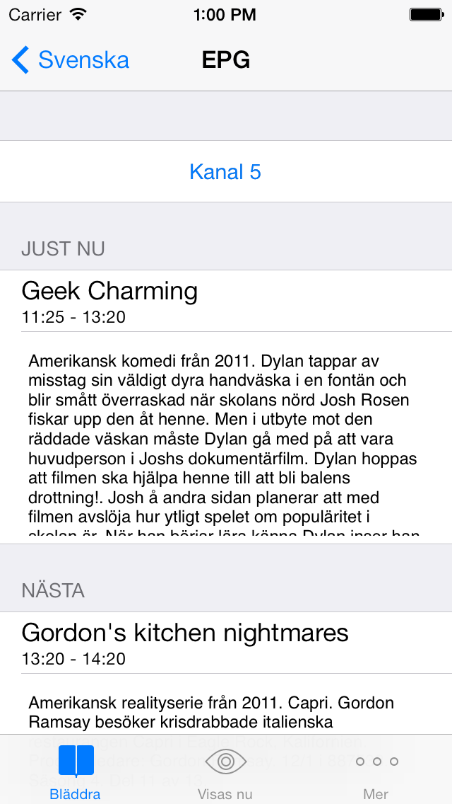  EPG för kanalan Kanal 5 med pågående program och nästa program. För att växla till denna kanal klicka på kanalnamnet i blått (Kanal 5) överst I tabellen. Det går att aktivera denna vy för en annan kanal än den som är aktiv på TV-boxen, dvs det går att ha kanal SVT1 aktiv men samtidigt titta på SVT2:s EPG.
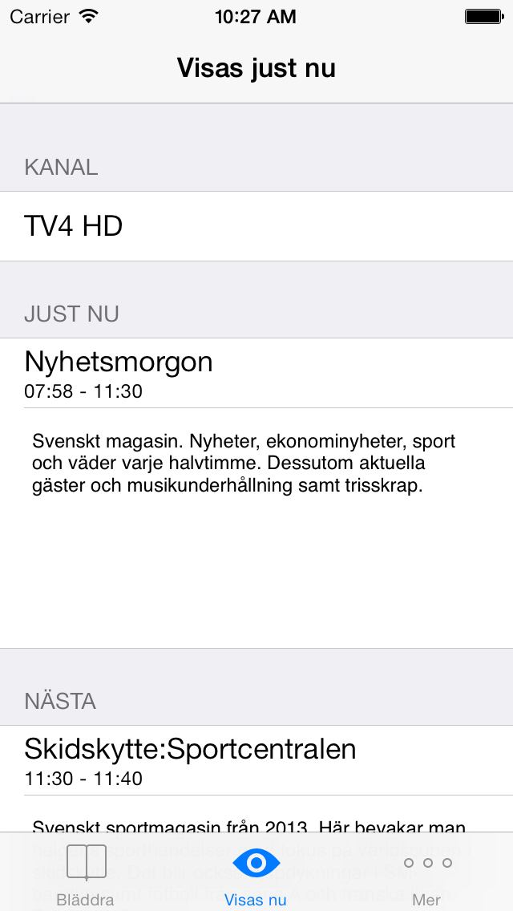  Information om aktiv kanal, dvs den kanal som TV-boxen sänder ut till din TV. | 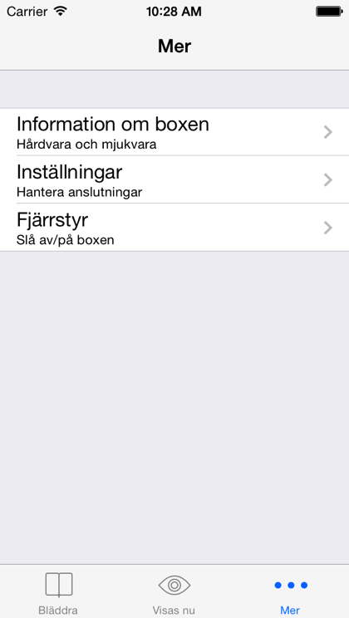  Mindre frekvent använda funktioner ligger under fliken Mer.
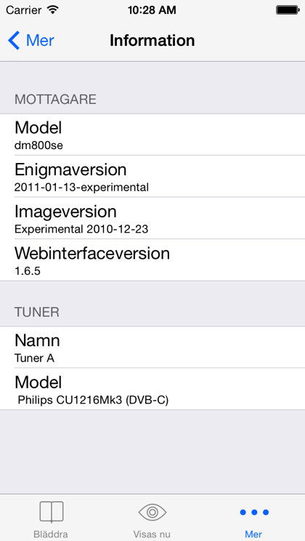  Allmän infromation om TV-boxen. Speciellt Webinterfaceversionen är av intresse för denna app då den är byggd och verifierad mot version 1.6.5. | 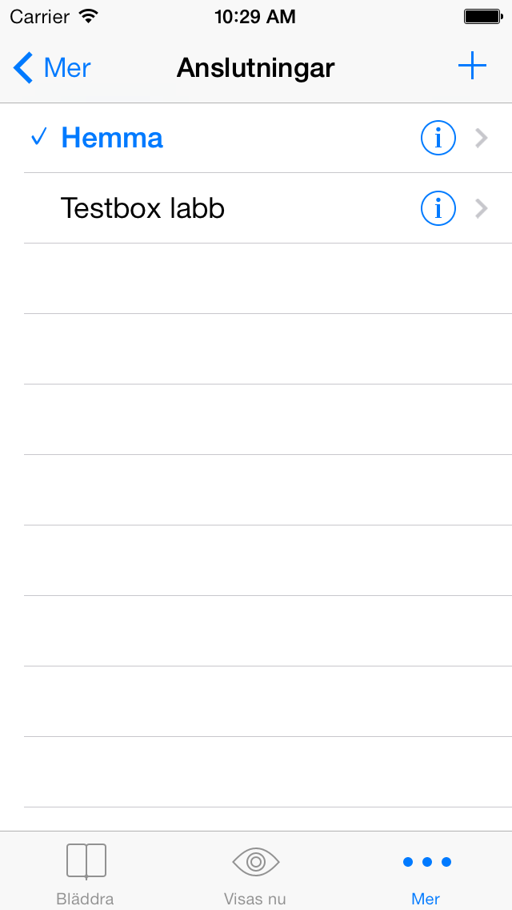  De olika boxarna som appen känner till. För att lägga till en ny box klicka på plustecknet uppe till höger.  Appen är uppkopplad mot en TV-box i taget och aktiv anslutning markeras med en checkbox. Klicka på en av de övriga anslutningarna för att koppla upp dig mot en annan box.  För att se detaljer för en anslutning klicka på den blå informationssymbolen längst till höger på varje anslutningsrad.
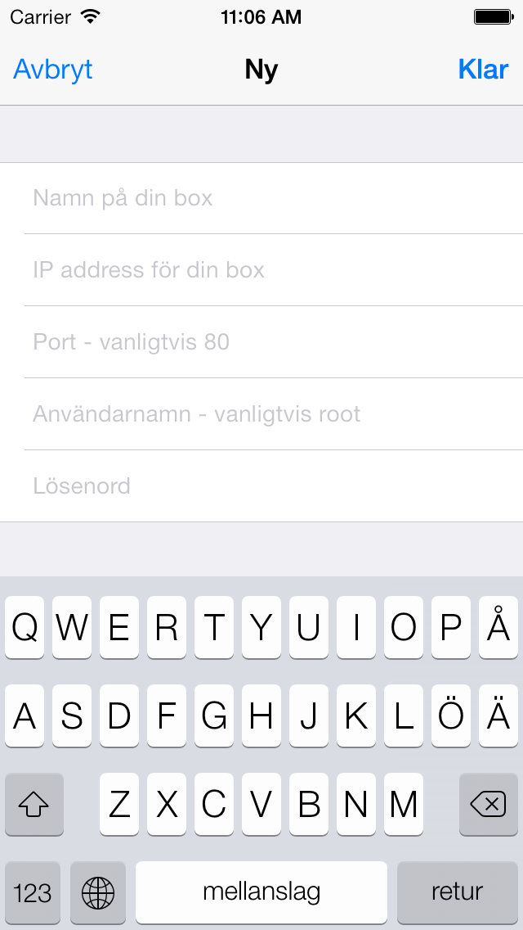  För att koppla upp appen mot en ny TV-box behöver uppgifter om boxen fyllas i första gången. Detta görs i vyn Ny anslutning. | 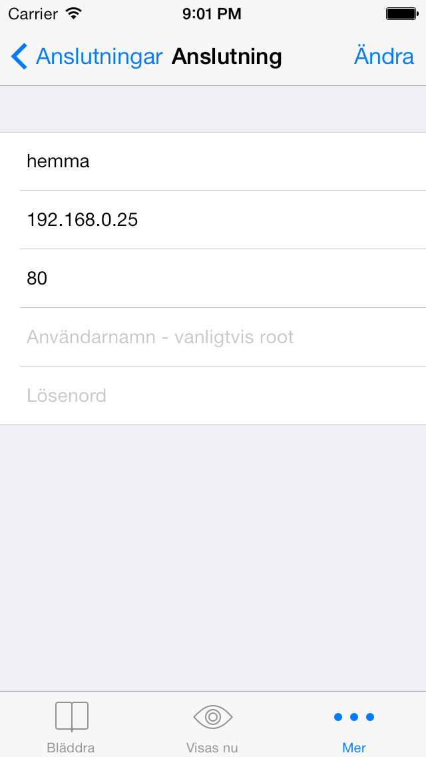  Detaljerad infromation för en anslutning.  För att redigera anslutningen klicka på Ändra.
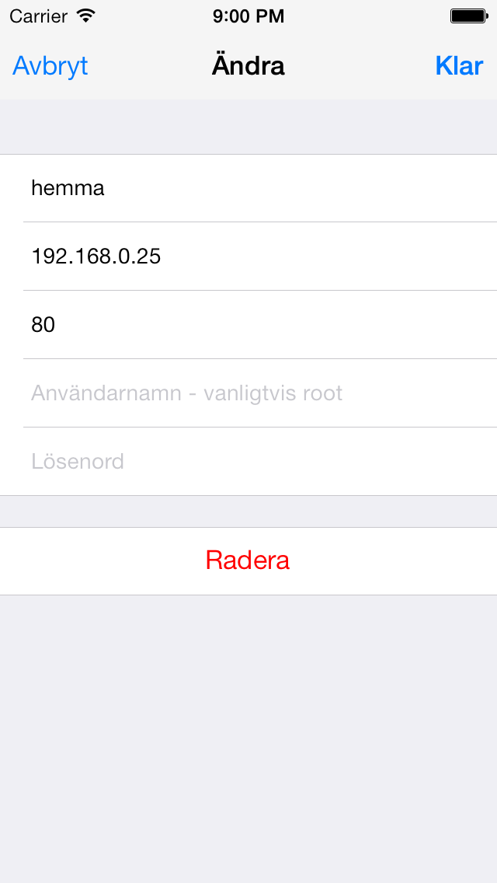  Vyn för att redigera en anslutning. Klicka på den rad du vill redigera för att aktivera tangentbordet. Klicka på Radera för att ta bort anslutningen. | 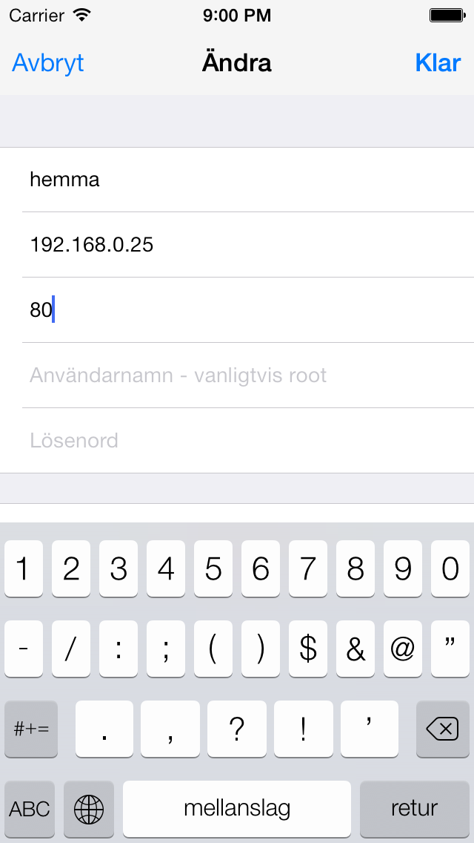  Vyn för att redigera en befintlig anslutning. Här med tangentbordet aktivt. Tryck på Klar för att spara ändringen.
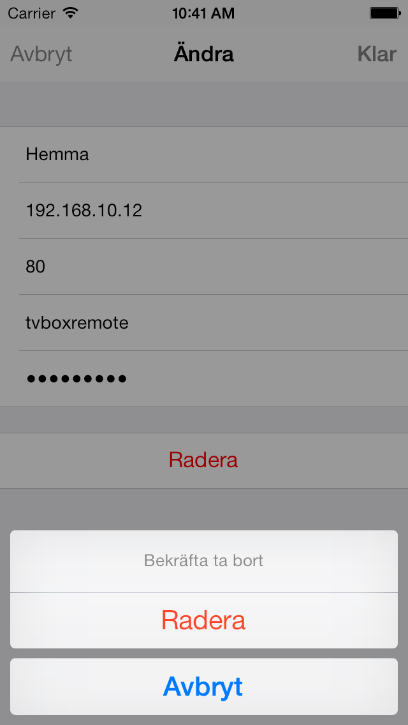  En bekräftelse från användaren behövs innan raderingen utförs. Denna bekräftelse implemeneteras med en UIActionSheet. Skulle appen avbrytas i detta läge, t.ex. genom ett inkommande telefonsamtal eller om användaren klickar på Hem-knappen på telefonen plockas bekräftelse-frågan bort från skärmen och borttagningen cancelleras. | 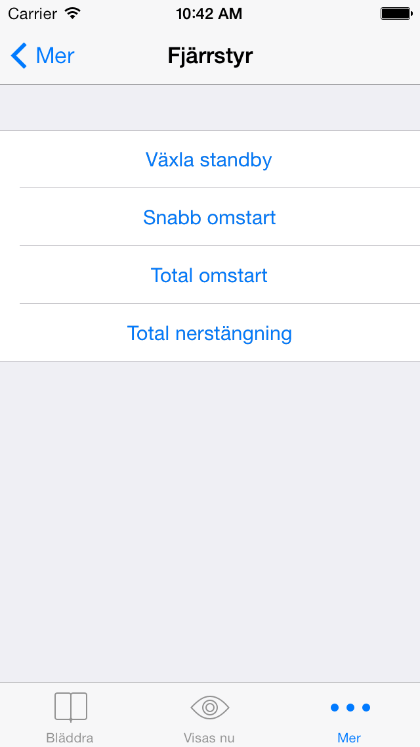  Här styrs tillståndet för TV-boxen. Om TV-boxen är i standbyläge (strömmen är på men den sänder ingen utsignal till TV:n) klickar du på Växla standby.  Snabb omstart startar om Enigmaprocessen som kör i boxen.  Total omstart bootar om boxen  Total nerstängning gör shutdown på boxen och du måste fysiskt slå på boxen med strömbrytaren för att starta upp den efter detta.

Finns tillgängligt i boxen på http://dinbox/web/

